Матеріали взяті з сайту reporter.zp.ua

Фоторепортаж змагань КПУ з черлідингу 2011 року.

Фоторепортаж: запорожские школьники и студенты соревновались в черлидинге

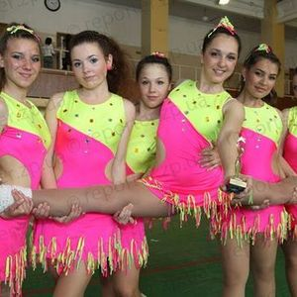
Сегодня, 13 мая, в Запорожье на базе СК "Спартак" прошло открытое соревнование спартакиады среди молодежи города Запорожья по черлидингу.
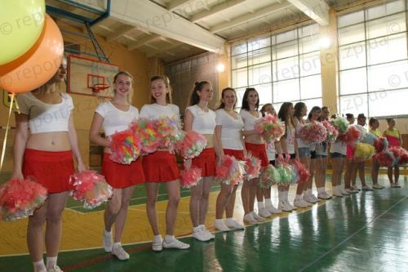
Черлидинг - это вид спорта, который органично совмещает в себе элементы шоу и зрелищных танцев, гимнастики и акробатики. Нашему человеку он скорее знаком из молодежных американских фильмов, в которых каждая школьная спортивная команда имела очень красивую и танцующую группу поддержки.
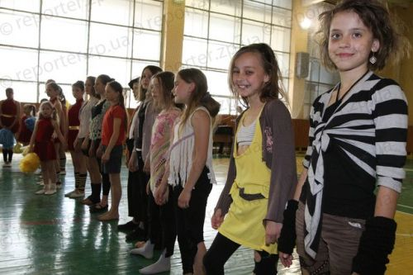
Теперь черлидинг не только успешно сопровождает много спортивных соревнований и усиливает их зрелищность, но и сам является отдельным видом спорта.
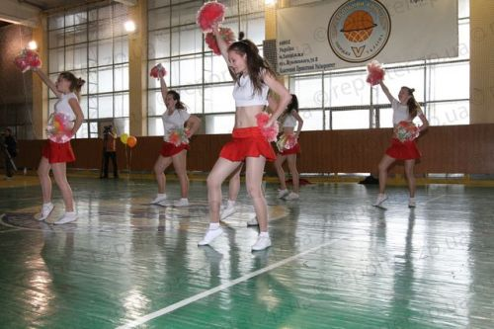
В Украине проведение подобных соревнований довольно распространено, с 2004 года черлидинг уверенно стал одним из самых популярных видов спорта.
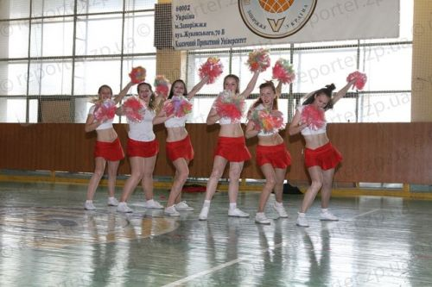
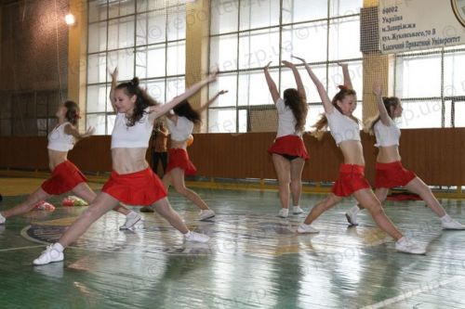
13 мая в черлидинге соревновались команды вузов и школьников: Института здоровья, спорта и туризма 1 (КПУ), Института здоровья, спорта и туризма 2 (КПУ), Института права, Института журналистики и Института иностранной филологии (КПУ), Института управления и Института экономики (КПУ), Запорожского национального технического университета, Классического лицея, ДК "ЗАЗ", ДЮСШ № 10 "Орион".
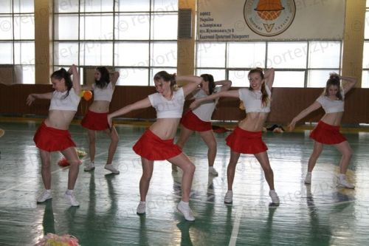
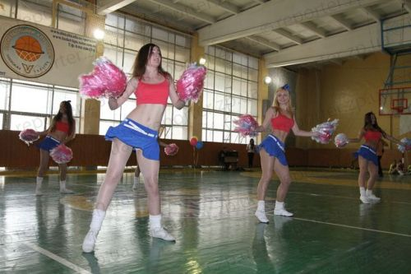
Как сообщили "РепортерUA" в пресс-центре КПУ, главной особенностью номеров всех участников соревнования является один из самых распространенных элементов черлидинга – "Программа Данс".
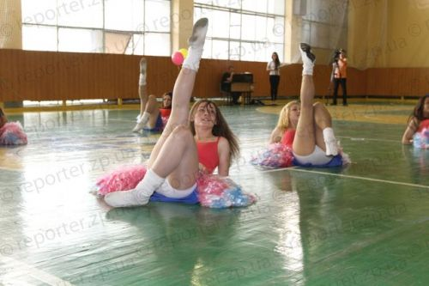
Обязательный элемент данс-программы: пируэты, шпагаты, прыжки и махи. Движения строятся по принципу сочетания разнообразных стилей (джаз, фанк, поп, хип-хоп, лирический стиль и так далее).
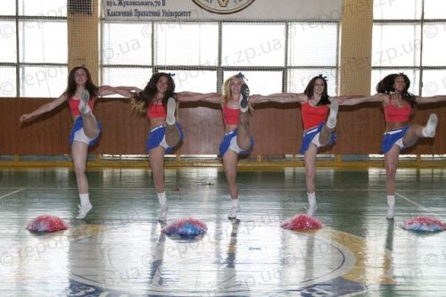
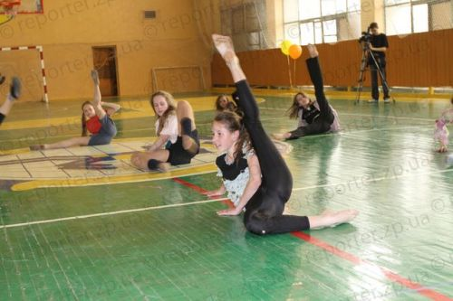
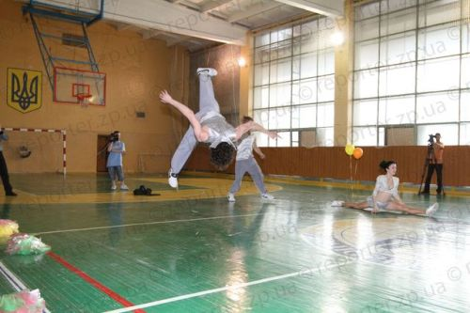
Как видно, места для полета фантазии участников соревнования было хоть отбавляй - ограничений в стиле танцев и спортивных "па" не было. На пост главного судьи был приглашен заслуженный тренер и президент Федерации по спортивной гимнастике Борис Кокарев.
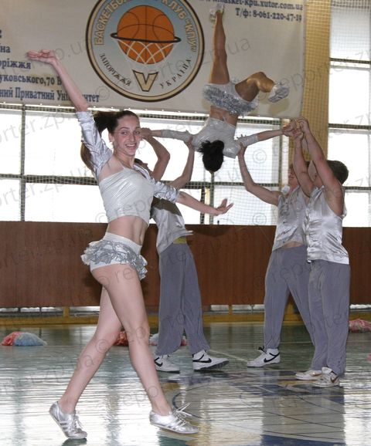
По итогам соревнований среди взрослых победила команда Института Здоровья Спорта и Туризма КПУ.
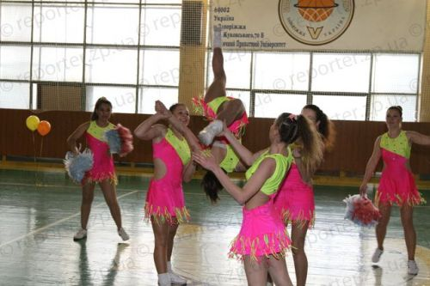
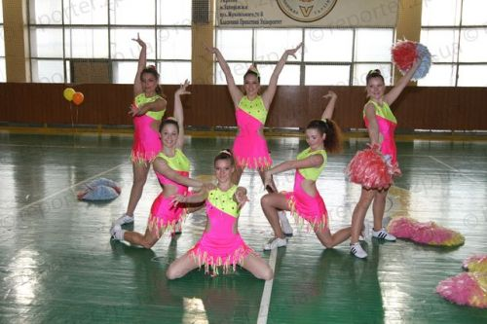
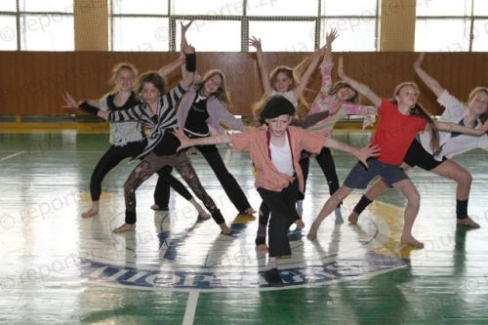
Были участники и помладше, которые тем не менее не уступали взрослым конкурентам в сложности постановок.
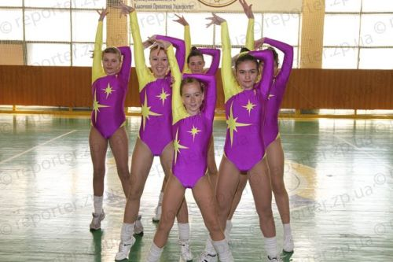
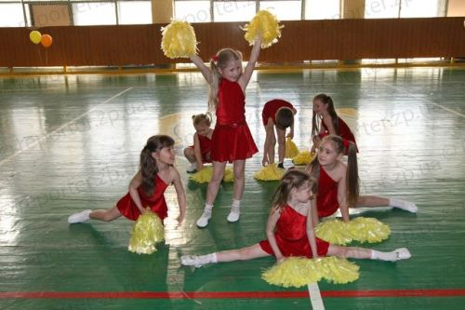
В результате среди детей победила команда ДК "АвтоЗАЗ" - заслуженным призерам и лишний кусок торта не помешает.
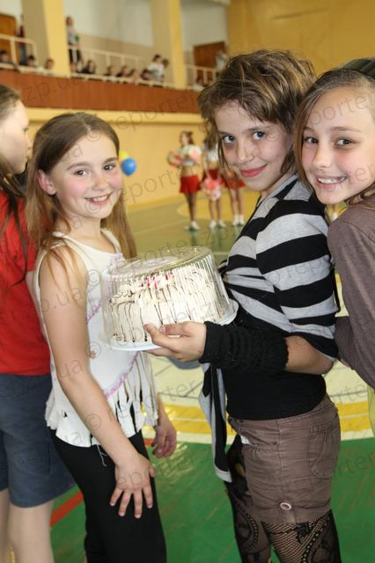
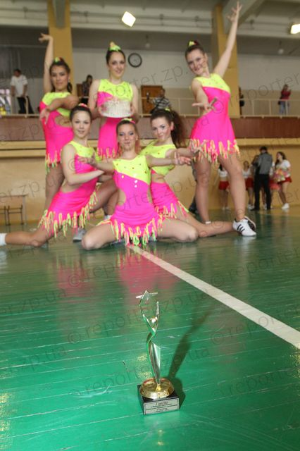
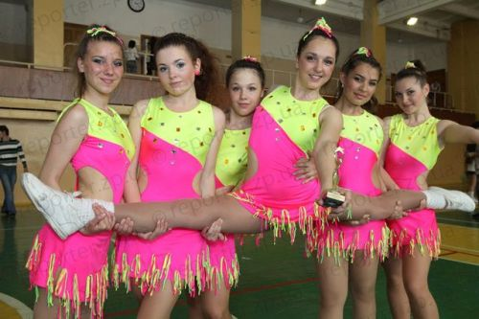
РепортерUA, фото Андрея Глущенко

